嵌入式设备oom问题分析经验分享
后端业务部 韩祺 202003

一、判断内存压力和碎片情况的常用观察项
1）修改内核打印级别，在oom发生时获取更多信息
修改loadbefore中echo 7 > /proc/sys/kernel/printk，级别7。在oom发生的时候，可以看到当时被kill掉的进程的内存占用情况和系统内存剩余情况。
- oom发生确实内存不足的典型信息：
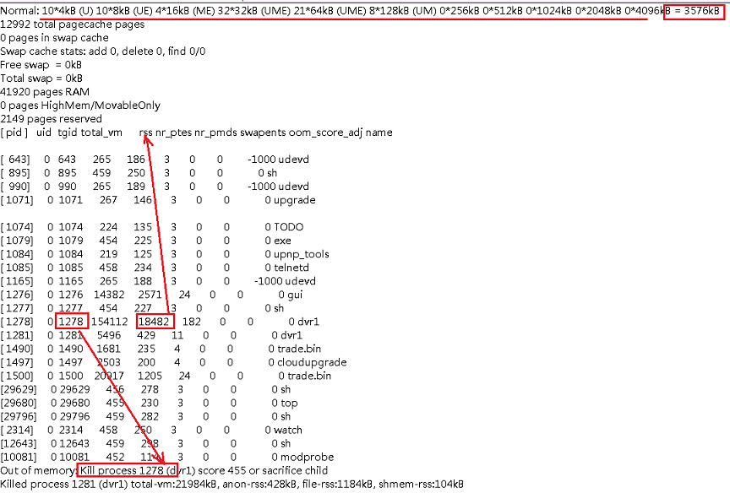
- oom发生在内存剧烈碎片化情况下的典型信息：
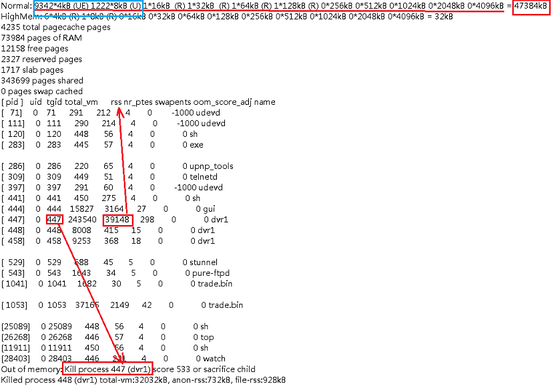

2）top -m信息
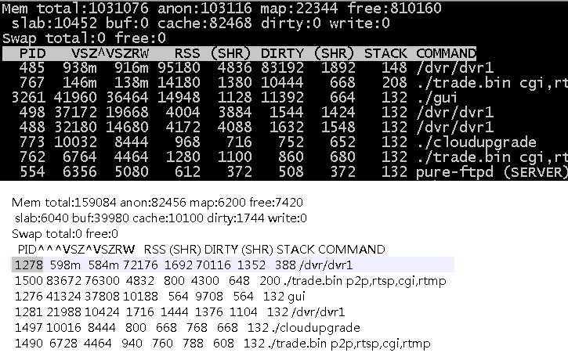
上图是两个不同设备的top -m信息。上面的设备内存非常富余，下面的设备是一个oom前不久的top信息。
- Mem total：总的os内存
- free：剩余空闲内存，一般来讲，越大则越远离oom。free持续低位的设备，为oom高风险设备。
- buffer：缓冲内存，当free紧张的时候，会动态变化。可以释放出来一定数量还回free，但并不意味着就一定能释放出来，也不能直接体现可释放的数量。
- cache：缓冲内存，与buffer相似，也可以动态变化、释放。但一般在10-20M范围内的时候，就已经没有水分可以挤压了。

常见疑问问答：
- free不是很低，是不是设备就一定不会oom了么？
——对于系统资源紧张的设备，free在30-40M已经不少，但是出现内存碎片还是可能在这个情况下oom。
- free是在个位数运行，但buffer还有十几兆，设备会oom么？
——这个是有可能的。buffer释放与否，释放的内存是否能够满足申请的存的需要，这个从buffer数值上是不能直接确定的。这个数值只能提供辅助判断。

3）datacenter信息查看
在/mnt/rtmsg/datacenter的调试信息中有这么一段：
Total pkg size = 10764K/24816K/24576K
我们称为A/B/C三段，C=datacenter预设最大值，B=datacenter历史最大值，A=datacenter当前使用实际值。
当B<C, 则B为当前申请的实际内存，且申请后不再释放，变成一个内存池，归datacenter管理。
当B>C，会调用malloc进一步申请，释放的时候，B-C部分要进行实际释放。
A<B, 说明当前内存池里面有内存富余，可分配使用，但对系统来讲，这些内存都是分配掉不能用于其他模块或功能的。

4）/proc/buddyinfo信息查看
在linux系统中使用buddy算法解决物理内存的外碎片问题，其把所有空闲的内存，以2的幂次方形式，分成11个块链表，分辨对应为1、2、4、8、16、32、64、128、256、512、1024个页块。
观测时，记录top -m和buddyinfo信息，在buffer释放（减小）将内存还回到free的时候，观察同时的buddyinfo。
如下图所示，第一段记录，可以看出较大的内存块比较多，小块内存数量也在合理值范围内。
第二段记录，较大内存块已经剩余不多，小内存较多，且长时间存在，数量居高不下，说明内存已经在碎片化。
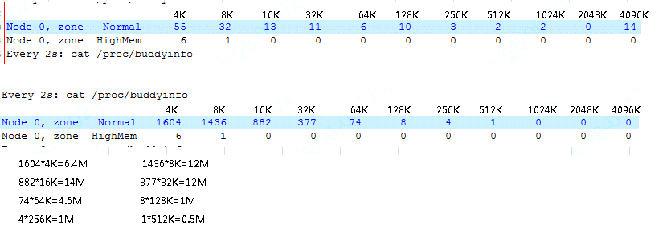

5）记录观测信息的注意事项
在观察设备oom的过程中，免不了需要记录一些内容，但是有时候过多的记录，也给设备进一步增加了压力，导致oom更加频发。
- 修改echo 7 > /proc/sys/kernel/printk
- 记录top -m，就可以不再记录top
- watch不是特别需要不宜过多开启
- datacenter信息可以用tail -f /mnt/rtmsg/datacenter记录

二、功能裁剪——裁业务
这是直接、有效、快速的方法，比如在这一轮升级中，最初裁剪3536C 30路设备的时候，就发现人脸等业务是该型号并不需要的，那么则可以直接关掉，目前我们是使用funcswitch.h文件中的宏定义来增加或者去除某些业务功能是否具备，funcswitch.h有些开关并不能直接单独增加或者去除，特别是该头文件创立之初的时候就已经定义的，恐怕还需要具体问题具体分析，不排除有代码修改才能做到。

三、编译裁剪
去掉不需要的动态库不要链接。链接进去的so文件，在运行时都需要加载到内存，即使不被调用，也会产生开销，而且这些是完全无用的开销。
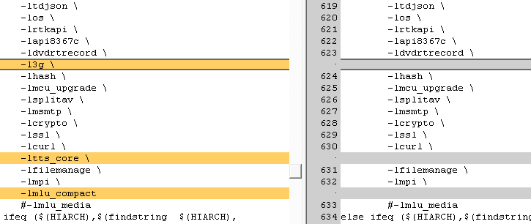

四、memleak工具（libmy.so）
作者简介：石磊
该工具可以记录malloc、alloc、realloc调用的地址、调用函数分配的总内存、和调用函数的次数，并在调用对应free释放时，减少内存数量的统计。换句话说，数量体现的是当前申请且并未释放的内存，次数同理。
1. 使用memleak定位内存使用较多的位置，分析找到代码，判断是否可以进行优化。
makefile动态库选项中中加入-lmy，编译拷贝覆盖程序，然后运行，在/mnt/rtmsg/memleak下可以查看内存使用情况，
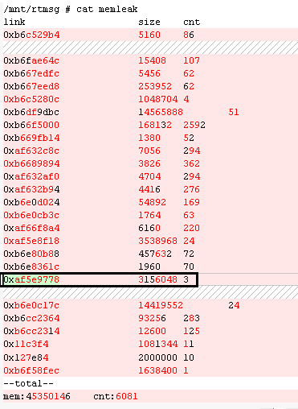
如图所示，第一列为内存申请的调用位置，第二列是目前仍没有释放的内存大小，第三列是这些内存是经过多少次申请到的。
以图中方框行为例，看一下如何来确定代码位置。
1）查看/proc/进程号/maps:
2）找到地址0xaf5e9778落在的map位置：
af5d6000-af648000 r-xp 00000000 1f:02 325 /tdfs/dvr/lib/libtdminsdk.so
（af5d6000<0xaf5e9778<af648000)
3)确定代码位置：与跟踪信号的方法一样。将同一套程序-s改成-g ，去掉strip，重新编译，然后：
0xaf5e9778-0xaf5d6000=0x13778

2. 对比两个版本的内存开销变化：
使用两个版本测程序，都使用该库运行。需要保证两个版本的运行的配置完全一样，如添加ip及顺序一样的前端，同样压力的录像（录像都处于覆盖或非覆盖状态），网传压力保持一致等。运行相同的时间后，获取proc信息进行对比。

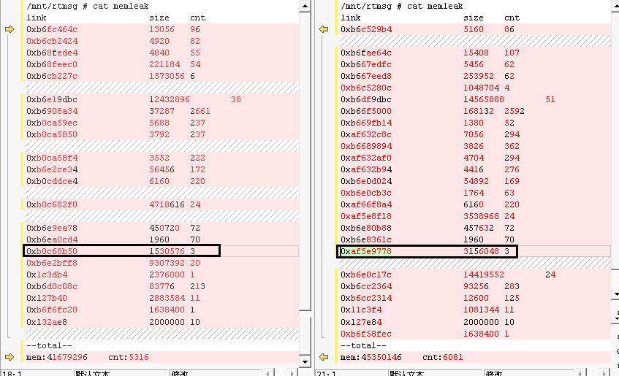
从图中可以看到这种对比，明显很不直接，那怎么判断呢？主要靠你的第六感！！！
考虑到程序的延续性，一般选择分配次数相近的、数量较大的进行比较，然后在两套程序中分别确定代码行号，最终确定是同样的代码位置。
如图中黑框所列项目，指向libtdminisdk.so的同行，但是他们的大小差别较大，像这样的就可以列为追踪目标，找出增长的具体原因，判断是否能够优化等等。
备注：
这个库本身存在一些开销，所以适用于问题跟踪，但不建议用于长期老化。

3.memcut工具
作者：石磊
memleak修改而来，主要用户跟踪内存碎片问题。该工具可以记录malloc、alloc、realloc调用的地址、调用函数分配内存的次数和释放内存的次数，体现了内存申请释放的频率。
makefile动态库选项中中加入-lmy, -s改成-g ，去掉strip，重新编译，必要的时候，使用的外部库或者libc库也要用非strip和-g选项编译放在设备中使用。运行设备，得到rtmsg如下所示：
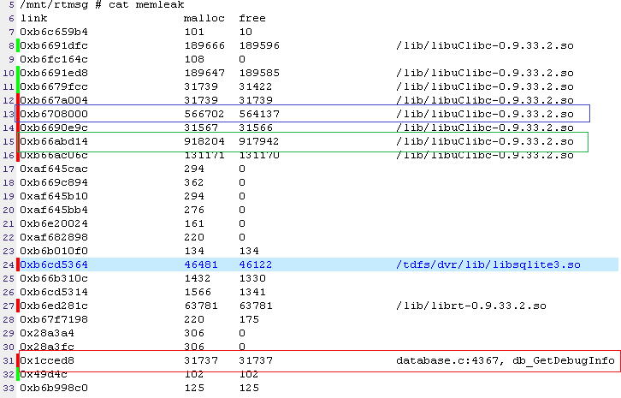
第一类（红色）可直接定位业务代码，方法见前文。
第二类（蓝色）：
关闭狗，用gdb跟踪主进程，设置断点如下： b *0xb6708000，进入断点，bt查看：
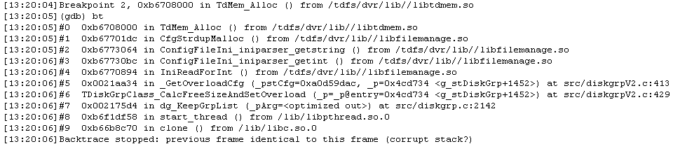
第三类（绿色）：
使用第二类的方法，bt栈没有任何信息，无法知道调用过程，这种情况下，需要编译-g非strip的libc库，然后编辑进uImage，再重新运行程序，会得到类似于第二类的调用栈。
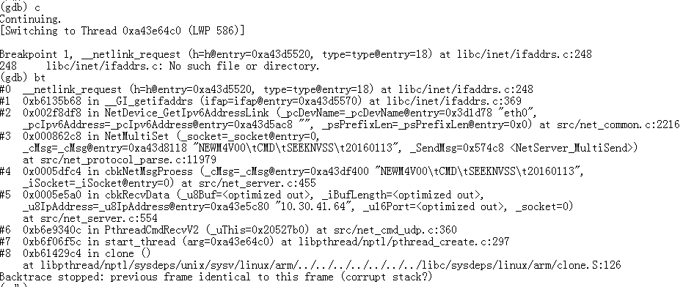

备注：libc库替换的文件包含：
